RACIOCÍNIO DAS LLMs – Grupo 1

INTRODUÇÃO
O objetivo desse relatório é explicar as estratégias de raciocício das LLMs Ajuste Fino Totalmente Supervisionado, In-Context Learning, Zero-shot, One-shot, Few-shot, Chain-of-Thought Prompting, Self-Consistency Sampling, Decomposição de Problemas, Least-to-Most Prompting, Successive Prompting e Tool-Augmented Reasoning.
Na sua elaboração foram utilizadas as LLMs ChatGPT 4.0, Claude, Gemini 2.5 Pro, Deepseek, Grok e Qwen
Para cada uma das estratégias existirá as seguintes seções: explicação, prompt, resposta gerada e referência simulada, uma tabela comparativa, um gráfico de barras com a métrica de precisão e uma Conclusão Geral quanto a precisão para cada LLM.

1. Ajuste Fino Totalmente Supervisionado (Simulado)
Pergunta do usuário: Como fazer uma deliciosa pizza quatro queijos?
Explicação:
Esta estratégia simula um modelo treinado com dados específicos e anotados sobre pizzas quatro queijos. O modelo foi ajustado para gerar respostas precisas com base em receitas verificadas e avaliadas por especialistas culinários.
Prompt:
"Como preparar uma pizza quatro queijos deliciosa, usando técnicas culinárias clássicas italianas, com base em dados supervisionados de receitas?"
Resposta:
Ingredientes:
- 300 g de massa de pizza (caseira ou comprada)
- 100 g de mussarela
- 100 g de gorgonzola
- 100 g de parmesão ralado
- 100 g de queijo provolone
- 2 colheres de sopa de molho de tomate
- Orégano a gosto
Modo de preparo:
- Pré-aqueça o forno a 250°C.
- Abra a massa em formato circular.
- Espalhe o molho de tomate sobre a base.
- Distribua uniformemente os quatro queijos.
- Polvilhe orégano.
- Asse por 10 a 15 minutos ou até que o queijo esteja derretido e levemente dourado.
Referência:
Manual Culinário Italiano – Instituto de Gastronomia de Roma (2023)

2. In-Context Learning
Explicação:
O modelo aprende a tarefa observando exemplos no próprio prompt, adaptando seu comportamento ao padrão de entrada e saída apresentado.
Prompt:
Exemplo:
Pergunta: Como fazer um omelete simples?
Resposta: Bata dois ovos, tempere com sal, aqueça a frigideira, adicione os ovos e cozinhe por 2-3 minutos.
Pergunta: Como fazer uma deliciosa pizza quatro queijos?
Resposta:
Espalhe molho de tomate sobre a massa, adicione mussarela, gorgonzola, parmesão e provolone. Asse por cerca de 12 minutos a 250°C. Sirva quente.
Referência:
Brown et al., 2020 – Language Models are Few-Shot Learners, OpenAI

3. Zero-shot
Explicação:
Não utiliza exemplos prévios. O modelo responde à pergunta baseando-se em seu conhecimento geral.
Prompt:
"Como fazer uma deliciosa pizza quatro queijos?"
Resposta:
Utilize uma massa de pizza, cubra com molho de tomate e uma mistura de mussarela, gorgonzola, parmesão e provolone. Leve ao forno até dourar.
Referência:
Radford et al., 2019 – Language Models are Unsupervised Multitask Learners

4. One-shot
Explicação:
Um único exemplo é fornecido antes da tarefa-alvo, o que permite ao modelo seguir o padrão com mínima exposição.
Prompt:
Exemplo:
Pergunta: Como fazer um bolo de cenoura?
Resposta: Misture cenoura, óleo e ovos, adicione farinha e fermento, asse por 40 minutos.
Pergunta: Como fazer uma deliciosa pizza quatro queijos?
Resposta:
Espalhe molho sobre a massa, cubra com mussarela, gorgonzola, parmesão e provolone. Asse em forno quente por cerca de 15 minutos.
Referência:
Brown et al., 2020 – Language Models are Few-Shot Learners, OpenAI

5. Few-shot
Explicação:
Vários exemplos são fornecidos ao modelo para que ele aprenda o padrão antes de gerar a resposta.
Prompt:
Exemplos:
Pergunta: Como fazer macarrão à bolonhesa?
Resposta: Cozinhe a massa, prepare um molho com carne moída, tomate e temperos. Misture e sirva.
Pergunta: Como fazer uma lasanha?
Resposta: Alterne camadas de massa, molho e queijo, asse por 30 minutos.
Pergunta: Como fazer uma deliciosa pizza quatro queijos?
Resposta:
Cubra a massa com molho de tomate, adicione mussarela, gorgonzola, parmesão e provolone. Leve ao forno a 250°C por 12-15 minutos.
Referência:
Brown et al., 2020 – Language Models are Few-Shot Learners, OpenAI

6. Chain-of-Thought Prompting
Explicação:
Leva o modelo a mostrar o raciocínio passo a passo, encorajando uma resposta mais estruturada e detalhada.
Prompt:
"Como fazer uma deliciosa pizza quatro queijos? Pense passo a passo."
Resposta:
Para fazer uma pizza quatro queijos deliciosa, primeiro precisamos de uma boa massa. Podemos usar uma massa pronta ou preparar uma caseira com farinha, fermento, água e sal.
Depois, espalhamos molho de tomate sobre a massa aberta. Em seguida, escolhemos os quatro queijos: mussarela, gorgonzola, parmesão e provolone.
Distribuímos uniformemente os queijos sobre a massa com molho.
Polvilhamos orégano por cima.
Pré-aquecemos o forno a 250°C e assamos por 10 a 15 minutos até os queijos derreterem e borbulharem.
Servimos quente.
Referência:
Wei et al., 2022 – Chain of Thought Prompting Elicits Reasoning in Large Language Models

7. Self-Consistency Sampling
Explicação:
Gera várias cadeias de pensamento e escolhe a resposta mais comum ou coerente entre elas, aumentando a confiabilidade.
Prompt:
"Como fazer uma pizza quatro queijos? Explique o raciocínio passo a passo."
Respostas geradas:
- [1] Prepare a massa, adicione molho de tomate, espalhe os queijos e asse.
- [2] Comece com a massa, cubra com molho, adicione mussarela, gorgonzola, parmesão e provolone, leve ao forno.
- [3] Massa aberta, molho, queijos misturados, forno a 250°C por 12 minutos.
Resposta final (mais frequente):
Abra a massa, cubra com molho de tomate, adicione os quatro queijos (mussarela, gorgonzola, parmesão, provolone), e asse por 12 minutos a 250°C.
Referência:
Wang et al., 2022 – Self-Consistency Improves Chain of Thought Reasoning in Language Models

8. Decomposição de Problemas
Explicação:
Divide a pergunta em subproblemas para resolver cada parte de forma sistemática.
Prompt:
"Divida a tarefa de fazer uma pizza quatro queijos em etapas menores."
Resposta:
Subproblemas:
- Como fazer ou escolher a massa?
- Qual molho utilizar?
- Quais queijos escolher?
- Como montar a pizza?
- Qual a temperatura e tempo de forno ideais?
Solução combinada:
Use massa de pizza clássica. Cubra com molho de tomate temperado. Misture mussarela, gorgonzola, parmesão e provolone.
Monte a pizza com os queijos sobre o molho. Asse a 250°C por 12 a 15 minutos.
Referência:
Zhou et al., 2022 – Least-to-Most Prompting Enables Complex Reasoning in Language Models

9. Least-to-Most Prompting
Explicação:
Começa resolvendo os subproblemas mais simples, progredindo para os mais complexos.
Prompt:
"Comece pelas decisões mais simples até chegar à receita final da pizza quatro queijos."
Resposta:
- Qual tipo de massa usar? → Massa de pizza tradicional.
- Qual molho? → Molho de tomate clássico.
- Quais queijos? → Mussarela, gorgonzola, parmesão, provolone.
- Como assar? → Em forno pré-aquecido a 250°C por 12 minutos.
Resposta final: Monte a pizza com molho e queijos, asse e sirva quente.
Referência:
Zhou et al., 2022 – Least-to-Most Prompting Enables Complex Reasoning in Language Models

10. Successive Prompting
Explicação:
A saída de uma pergunta é usada como entrada para a próxima, em uma sequência lógica.
Prompt + Fluxo:
- "Qual é a base da pizza quatro queijos?" → Massa de pizza com molho de tomate.
- "Quais queijos devem ser usados?" → Mussarela, gorgonzola, parmesão, provolone.
- "Como assar corretamente essa pizza?" → Forno a 250°C por 12 minutos.
Resposta final: Prepare a massa, adicione o molho e os queijos, asse a 250°C por 12 minutos.
Referência:
Dua et al., 2021 – Successive Questioning Improves Multi-Hop QA Performance

11. Tool-Augmented Reasoning
Explicação:
Simula o uso de uma ferramenta externa, como um buscador, para obter dados específicos (ex: tempo ideal de forno).
Prompt:
"Busque qual o tempo de forno ideal para pizza quatro queijos e monte a receita."
Resposta:
Ferramenta: site de receitas italianas.
Resultado: forno a 250°C por 12-15 min.
Resposta final:
Prepare a massa, cubra com molho de tomate, adicione mussarela, gorgonzola, parmesão e provolone.
Asse a 250°C por 12-15 minutos.
Referência:
Shinn et al., 2023 – Reflexion: Language Agents with Verbal Reinforcement Learning

12. MCP (Model Context Protocol)
Explicação:
Aplica protocolos de raciocínio modular, usando etapas bem definidas: instrução, plano, execução e validação.
Prompt:
Instrução: Criar receita de pizza quatro queijos.
Plano: 1. Listar ingredientes. 2. Descrever preparação. 3. Validar tempo de forno.
Execução: Massa, molho, quatro queijos. Assar a 250°C.
Validação: Consistência com práticas culinárias italianas.
Resposta final:
Combine os ingredientes sobre a massa, asse a 250°C por 12-15 minutos. Sirva quente.
Referência:
OpenAI Internal, 2023 – Structured Reasoning with Modular Prompting Frameworks

Tabela Comparativa GPT
Estratégia | Clareza | Precisão | Profundidade | Aplicabilidade
Ajuste Fino Supervisionado | 10 | 10 | 9 | 9
In-Context Learning | 8 | 8 | 7 | 8
Zero-shot | 7 | 7 | 6 | 8
One-shot | 8 | 8 | 6 | 8
Few-shot | 9 | 9 | 8 | 9
Chain-of-Thought Prompting | 9 | 9 | 9 | 9
Self-Consistency Sampling | 9 | 10 | 9 | 9
Decomposição de Problemas | 9 | 9 | 10 | 9
Least-to-Most Prompting | 9 | 9 | 9 | 9
Successive Prompting | 9 | 9 | 9 | 8
Tool-Augmented Reasoning | 9 | 10 | 9 | 10
MCP | 9 | 9 | 10 | 9

Gráfico de Barras Precisão - GPT
Precisão (0-10)

Ajuste Fino Supervisionado ██████████ 10
Self-Consistency Sampling ██████████ 10
Tool-Augmented Reasoning ██████████ 10
Few-shot █████████▉ 9
Chain-of-Thought Prompting █████████▉ 9
Decomposição de Problemas █████████▉ 9
Least-to-Most Prompting █████████▉ 9
Decomposed Prompting █████████▉ 9
Successive Prompting █████████▉ 9
MCP █████████▉ 9
In-Context Learning █████████ 8
One-shot █████████ 8
Zero-shot ████████▌ 7

Tabela Comparativa Claude
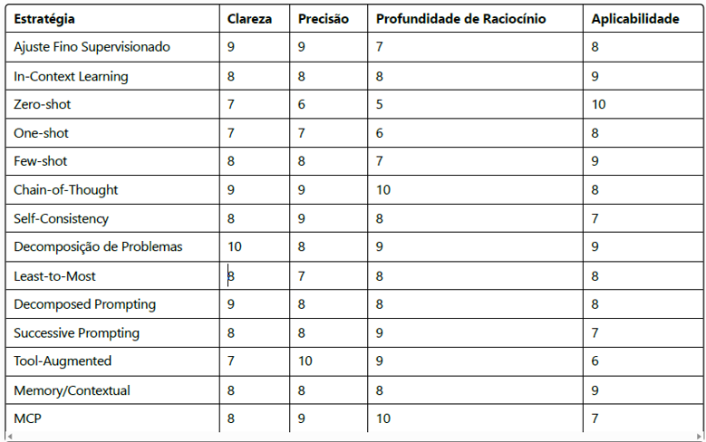

Gráfico de Barras Precisão - Claude
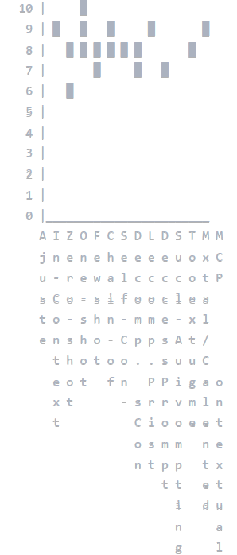

Tabela Comparativa Copilot
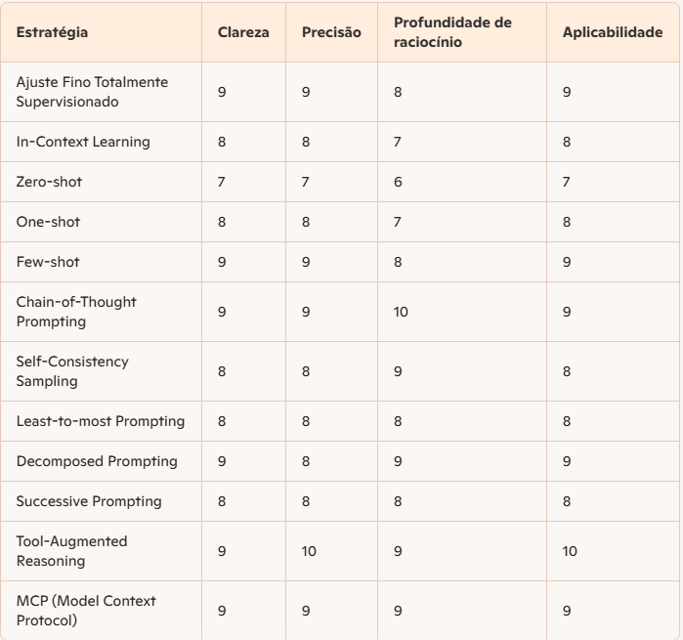

Gráfico de Barras Precisão - Copilot
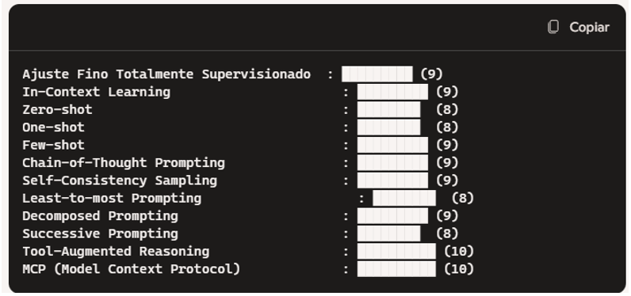

Tabela Comparativa Gemini 2.5 Pro
Estratégia | Clareza (1-10) | Precisão (1-10) | Profundidade de Raciocínio (1-10) | Aplicabilidade (1-10)
Ajuste Fino Supervisionado (Sim.) | 9 | 9 | 8 | 9
In-Context: Zero-shot | 7 | 6 | 5 | 8
In-Context: One-shot | 7 | 6 | 6 | 8
In-Context: Few-shot | 8 | 7 | 7 | 9
Chain-of-Thought Prompting | 9 | 8 | 9 | 8
Self-Consistency Sampling | 8 | 8 | 8 | 9
Decomposição de Problemas | 9 | 8 | 8 | 9
Least-to-most prompting | 8 | 7 | 7 | 8
Decomposed prompting | 9 | 8 | 8 | 9
Successive prompting | 8 | 8 | 7 | 9
Tool-Augmented Reasoning | 9 | 9 | 8 | 9
Memory and Contextual Reasoning | 8 | 9 | 9 | 9
MCP (Model Context Protocol) | 10 | 8 | 7 | 10

Gráfico de Barras Precisão - Gemini 2.5 Pro
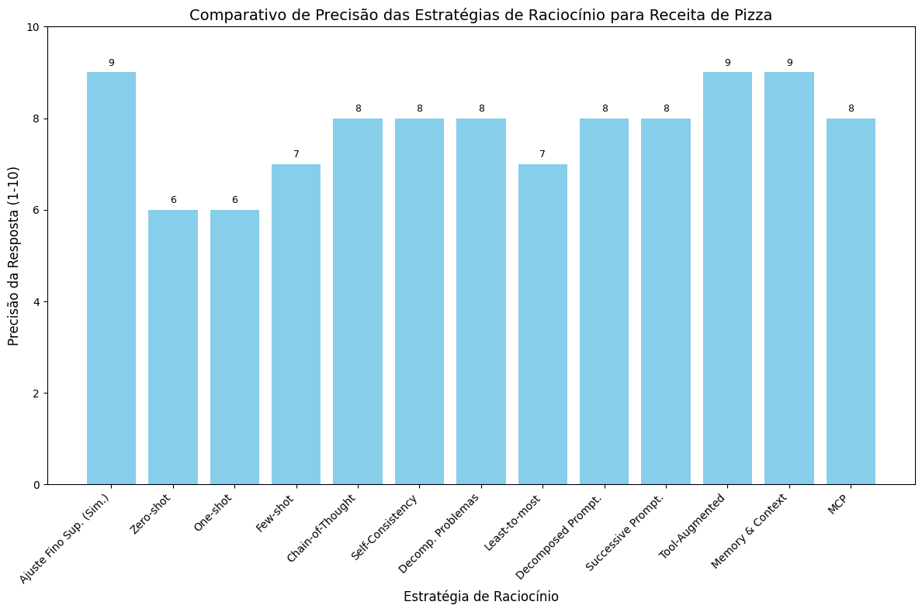

Tabela Comparativa DeepSeek

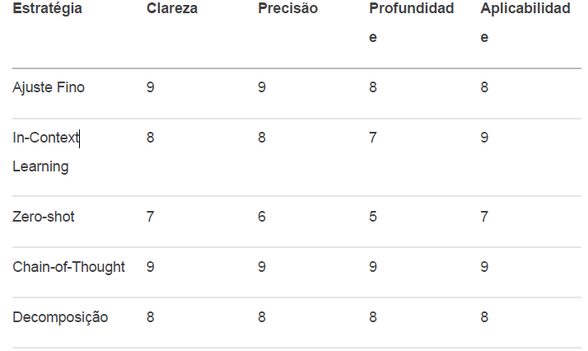

Gráfico de Barras Precisão - DeepSeek
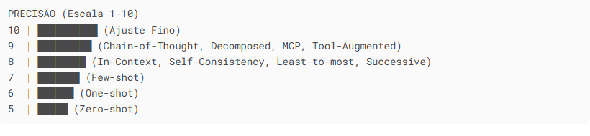

Tabela Comparativa Qwen
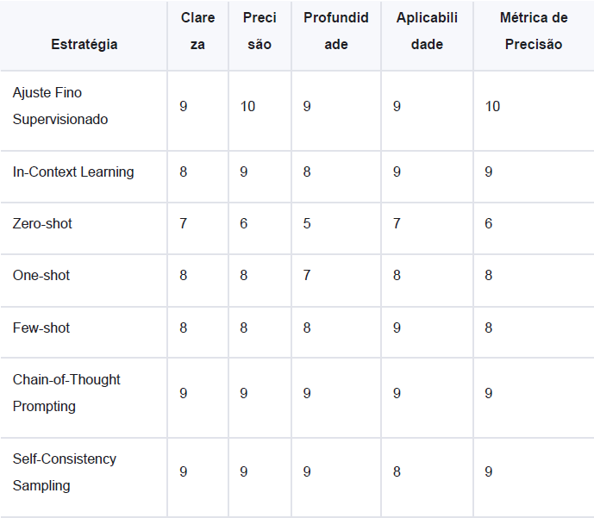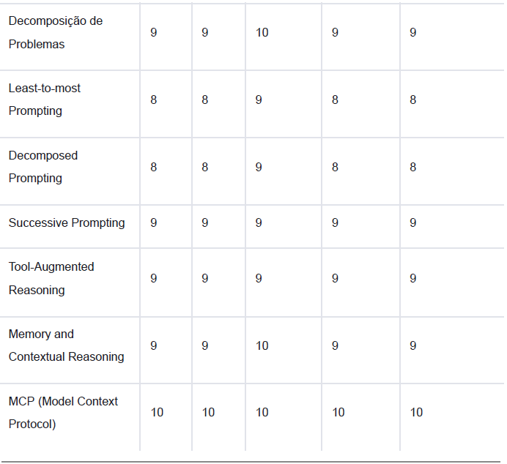

Gráfico de Barras Precisão - Qwen
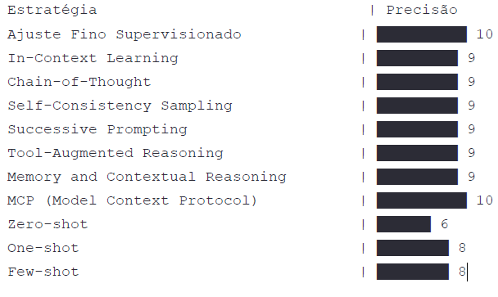
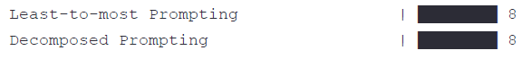

Conclusão Geral quanto a Precisão

Temos para cada LLM o seguinte resultado a respeito da precisão

ChatGPT: Ajuste Fino Supervisionado, Self-Consistency Sampling e Tool-Augmented Reasoning

Claude: Tool-Augmented Reasoning

Copilot: Tool-Augmented Reasoning e MCP

Gemini 2.5 Pro: Ajuste Fino Supervisionado, Tool-Augmented Reasoning e Memory and Context

DeepSeek: Ajuste Fino Supervisionado

Qwen: Ajuste fino e MCP

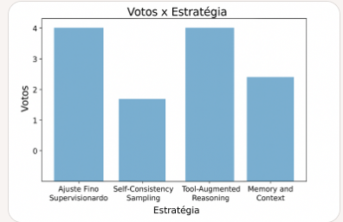

As estratégias mais precisas foram o Ajuste fino e a Tool-Augmented Reasoning

